Поврзи ја 3Д-формата со 2Д -формата
Именувај ја 3Д формата | Заокружи со која 2Д форма ќе го/ја поврзеш
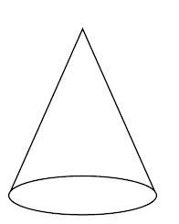



ЗАДАЧИ | НИВО НА СОВЛАДАНОСТ
Именува 3Д форми | успешно | со помош ги решава задачите | неуспешен/а и покрај помошта
Поврзува 3Д-форма со 2Д -форма | успешно | со помош ги решава задачите | неуспешен/а и покрај помошта

Одделенски наставник ____________________________________

